„OLIMPIADA MICILOR ISTORICI – NICOLAE IORGA“
Etapa interjudețeană, 10 mai 2025, Clasa a VI-a
Notă. Toate subiectele sunt obligatorii. Timp de lucru: 90 de minute. Se acordă 10 puncte din oficiu.
Subiectul I 30 puncte
A. „Nu vă lăsaţi guvernaţi; fiţi stăpânul; să nu aveţi niciodată favoriţi, nici prim-ministru; ascultaţi, consultaţi Consiliul, dar decideţi: Dumnezeu, care v-a făcut rege, vă va lumina. Orice putere, orice autoritate rezidă în mâinile regelui și nu poate exista o alta în regat... Tot ceea ce se găsește pe întinderea statelor noastre, de orice natură, ne aparţine...Acela Care a dat regi oamenilor a vrut să fie respectaţi ca locțiitori ai Săi, rezervându-Și numai Lui dreptul de a analiza conduita lor. Voinţa Sa este ca acela care s-a născut supus să asculte fără discernământ și această lege, așa de directă și de universală: Oricât de rău va fi un prinţ, infinit mai criminală este revolta supușilor săi.” (Ludovic al XIV-lea, Memorii pentru a servi la educația Delfinului, 1661)
B. „El are asupra regatului o autoritate deplină. Totul depinde de el, pacea și războiul, impozitele și tributurile, favorurile, beneficiile, sarcinile, guvernul și administrația întregului regat. Pe scurt, regele este stăpân absolut: niciun consiliu, niciun magistrat nu poate să-i limiteze puterea.” (ambasadorul Veneției la Paris, despre puterea absolută a monarhului, 1561).
C. „Departe de a se mulțumi cu niște simple victorii militare, Soliman a căutat să transforme Istanbulul în centrul civilizației islamice. A început astfel mai multe proiecte de construcție fără precedent: poduri, moschei și palate. A angajat un arhitect, pe nume Mimar Sinan, considerat de foarte mulți unul dintre cei mai geniali din istorie. Moscheile concepute de acesta se numără printre cele mai mărețe triumfuri arhitecturale ale islamului. Soliman a fost preocupat și de reformele în domeniul educației. A avut grijă ca școlile de pe lângă moschei, finanțate de fundații religioase, să asigure educația gratuită a băieților musulmani. A mărit numărul de școli primare, în care copiii deprindeau nu doar scrisul și cititul, ci și principiile islamului. A deschis noi colegii pentru cei care doreau să își aprofundeze studiile în diverse domenii cum ar fi filozofia, geometria, astronomia și astrologia. Domnia lui Soliman a fost epoca de aur a Imperiului Otoman, reprezentând o culme a gloriei armatei otomane, dar și a realizărilor culturale și sociale ale turcilor otomani.” (Marcus Cowper, O aventură interactivă. Carte de istorie)
1. Definiți absolutismul utilizând câte o informație din sursele A și B. 4 puncte
2. Argumentați opinia istoricului Marcus Cowper despre „ epoca de aur a Imperiului Otomanׅ“ utilizînd două informații din sursa C. 5 puncte
3. Precizați, din fiecare sursă, câte o atribuție a monarhului absolut menționând domeniul de manifestare a acestora (economic, social, politic, cultural). 6 puncte
4. Identificați, în fiecare dintre sursele date, câte o cauză și o urmare a acesteia. 6 puncte
5. Precizați data, faptul istoric petrecut în anul 6 din deceniul 3 al secolului al XVI-lea din mileniul II și o consecință a acestuia. 4 puncte
6. Numiți monarhul absulut din estul Europei și prezentați două măsuri din domenii diferite. 5 puncte

Subiectul al II – lea 12 puncte

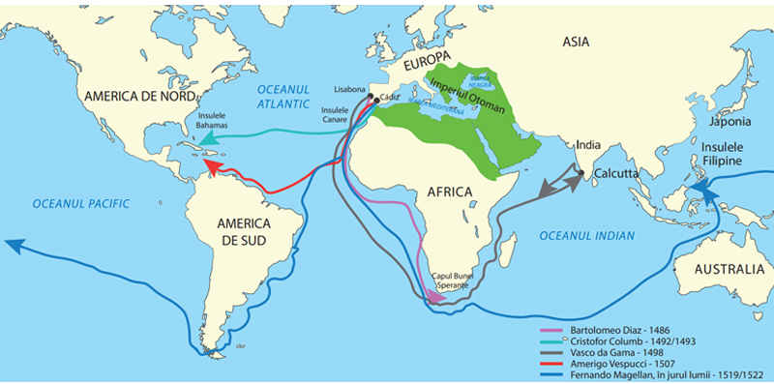

Urmăriți Harta Marile descoperiri geografice și răspundeți următoarelor cerințe:
- Identificați două spații geografice în traseul parcurs de câte un explorator portughez și un altul spaniol, menționând numele fiecăruia și perioada expediției. 6 puncte
- Menționați o asemănare și o deosebire între cei doi exploratori. 4 puncte
- Precizați câte o urmare economică pentru statele care au susținut descoperirile geografice și una socială pentru spațiile în care au ajuns. 2 puncte

Subiectul al III – lea 12 puncte

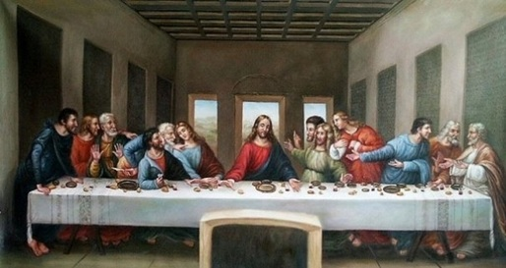
Analizează următoarea imagine și răspunde cerințelor de mai jos:
- Numește autorul, opera realizată, orașul unde se află și secolul în care a fost creată. 4 puncte
- Identifică două caracteristici ale picturii din perioada Renașterii. 4 puncte
- Formulează o opinie referitoare la mesajul transmis de autor în această operă. 4 puncte

Subiectul al IV – lea 12 puncte
Alcătuiți un interviu cu Ignațiu de Loyola, de aproximativ o pagină, cu privire la reacția Bisericii Catolice la răpândirea Reformei religioase în Europa, pe baza următorului plan de idei:
- Recunoașterea a trei greșeli greșeli făcute de Biserica Catolică. 3 puncte
- Efectele răspândirii Reformei și instituția creată pentru limitarea lor. 3 puncte
- Precizarea a două măsuri luate pentru salvarea Bisericii Catolice. 4 puncte
- Menționarea urmărilor Contrareformei. 2 puncte

Subiectul al V – lea 10 puncte
Alcătuiți câte o propoziție cu conținut istoric, din materia studiată, cu fiecare din următorii termeni, fără a-i defini:
baroc, indigen, asediu, moschee, caravelă.

Subiectul al VI – lea 14 puncte
Notați cu A sau F următoarele enunțuri:
- Dimitrie Cantemir și Nicolae Olahus au fost reprezentanți ai umanismului în spațiul românesc.
- Autorul dramei Hamlet a fost Miguel de Cervantes.
- Printre civilizațiile descoperite în Lumea Nouă se numără cele create de mayași și azteci.
- Martin Luther, teolog ceh, a fost inițiatorul Reformei.
- Cultele Contrareformei s-au numit și protestante.
- William Shakespeare a scris doar teatru.
- Soliman Magnificul a cucerit teritorii în Europa, Asia și Africa.

